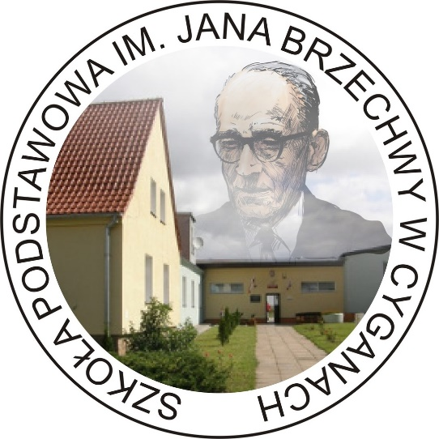

Plan pracy pedagoga szkolnego

na rok szkolny 2021/2022

Szkoła Podstawowa im. Jana Brzechwy
w Cyganach

Pedagog: Katarzyna Opacka

Zadania | Formy Pomocy
Diagnozowanie potrzeb uczniów, rozpoznawanie środowiska szkolnego uczniów, analizowanie przyczyn niepowodzeń szkolnych, | - Zebranie i analiza dokumentów uczniów przyjętych do klas pierwszych, sporządzenie list uczniów z adresem i numerem kontaktowym do rodziców.  - Zebranie danych na temat uczniów mających trudności w nauce, chorych, niepełnosprawnych (informacje z Poradni PP, rozmowy z uczniami i rodzicami).  - Obserwacje bieżące uczniów, diagnozowanie indywidualnych potrzeb rozwojowych i edukacyjnych. Określanie mocnych stron, predyspozycji i uzdolnień. Poszukiwanie i diagnozowanie przyczyn niepowodzeń szkolnych.  - Informacja dla nauczycieli i zapis w dzienniku o uczniach mających opinie, orzeczenia z Poradni Psychologiczno-Pedagogicznej  - Kierowanie uczniów wykazujących deficyty rozwojowe do Poradni Specjalistycznych.  - Systematyczny przegląd dziennika elektronicznego – analiza frekwencji oraz sytuacji szkolnej uczniów.  - Kontrolowanie frekwencji uczniów o wysokiej absencji.  - Wykaz uczniów sprawujących szczególne problemy wychowawcze, informacje dla rodziców.  - Indywidualne rozmowy z uczniami dotyczące sytuacji szkolnej i życiowej.  - Współpraca z wychowawcami klas i nauczycielami, analiza problemów wychowawczych oraz występujących trudności.  - Konsultacje dla rodziców.  - Rozmowy z rodzicami o problemach ich dzieci z nauką.  - Udział w wywiadówkach i spotkaniach dla rodziców.  Współpraca z wychowawcami klas  - Zebranie informacji o sytuacji rodzinnej uczniów.  - Opieka nad uczniami z rodzin zastępczych, patologicznych oraz z trudnościami materialnymi (wg. zgłaszanych potrzeb).  - Wspieranie pracy wychowawców poprzez lekcje dodatkowe – zajęcia integracyjne, warsztaty, spotkania z psychologiem itp.  - Czuwanie nad uczniami wymagającymi szczególnej uwagi – mającymi orzeczenia z Poradni PP, chorymi, niepełnosprawnymi, sprawiającymi trudności wychowawcze.  - Dokonywanie okresowej oceny uczniów.  - Udzielanie uczniom pomocy w rozwiązywaniu trudności rodzinnych i koleżeńskich.

Działalność profilaktyczna,  organizowanie i prowadzenie różnych form pomocy.  Realizacja pomocy psychologiczno – pedagogicznej. | Pomoc psychologiczno-pedagogiczna  - Praca w zespole do spraw pomocy psychologiczno- pedagogicznej.  - Organizowanie pomocy psychologiczno-pedagogicznej dla uczniów zgodnie z planem pracy.  - Organizowanie konsultacji indywidualnych ze specjalistami w zależności od bieżących potrzeb.  Działalność profilaktyczna:  - Zajęcia integrujące zespoły klasowe (w zależności od bieżących potrzeb).  - Rozmowy z rodzicami i uczniami – udzielanie porad, konsultacji. Przygotowanie ulotek, informatorów dla rodziców.  - Zapoznanie z warunkami rodzinnymi, wywiad, kontrola postępów w nauce we współpracy z rodzicami.  - Przeciwdziałanie niepożądanym zachowaniom – interwencje zgodnie z przyjętymi procedurami.  - Kontakt z Sądem Rodzinnym dla Nieletnich oraz z kuratorami sądowymi (w przypadku uczniów lub rodzin objętych nadzorem).  - Uzależnienia – diagnoza środowiska uczniowskiego.  - Realizacja zajęć profilaktycznych zgodnie z treściami zawartymi w programie wychowawczo- profilaktycznym szkoły.  - Organizacja i realizacja zajęć profilaktycznych z zakresu profilaktyki zdrowotnej.  - Wychowanie młodzieży do bezpieczeństwa, uświadomienie młodym ludziom różnego typu zagrożeń.  - Przeciwdziałanie agresji i przemocy – pogadanki, porady, dyskusje.  - Badania postawy młodzieży wobec środków uzależniających i bezpieczeństwa w szkole – ankieta  - Wykrywanie zjawisk niedostosowania społecznego, ewidencja uczniów zagrożonych patologią, otoczenie w/w uczniów pomocą pedagogiczną, kierowanie spraw do Sądu Rodzinnego i dla Nieletnich.

Wspieranie działań opiekuńczo-wychowawczych wynikających z programu wychowawczego –profilaktycznego szkoły | - Konsultacje dla nauczycieli w celu wspierania ich w pracy dydaktyczno-wychowawczej.  - Współpraca z rodzicami w celu wspomagania procesu wychowawczego uczniów.  - Indywidualna pedagogizacja rodziców (wg.potrzeb).  - Inicjowanie i prowadzenie działań mediacyjnych i interwencyjnych w sytuacjach kryzysowych.  - Kontrola stanu psychicznego uczniów i kierowanie ich do specjalistów – współpraca z Poradnią Psychologiczno- Pedagogiczną oraz innymi instytucjami wsparcia.  - Organizacja konsultacji dla dzieci i młodzieży w Poradni Psychologiczno-Pedagogicznej (terapie indywidualne i grupowe – w zależności od potrzeb).  - Współpraca z ośrodkiem GOPS w celu lepszego zdiagnozowania sytuacji rodzinnej ucznia.

Współpraca z instytucjami zajmującymi się problemami dzieci i młodzieży trudnej wychowawczo i zagrożonej niedostosowaniem | - Sąd Rejonowy w Kwidzynie, Wydział Rodzinny i dla Nieletnich  - Komenda Policji  - Poradnia Psychologiczno-Pedagogiczna  - Klub Abstynenta  - Przychodnia Leczenia Uzależnień  - Powiatowe Centrum Pomocy Rodzinie  - Miejska i Gminna Komisja Rozwiązywania Problemów Alkoholowych  - Ośrodek Interwencji Kryzysowej

Wzbogacanie warsztatu pracy | - Gromadzenie materiałów pomocniczych w pracy dydaktyczno-wychowawczej ( ulotki , broszury, scenariusze zajęć).  - Samodzielne studiowanie literatury psychologiczno-pedagogicznej.  - Prowadzenie dokumentacji (dziennik pedagoga, notatki służbowe, indywidualne karty pracy z uczniem trudnym, indywidualne teczki uczniów objętych pomocą psychologiczno-pedagogiczną)  - Udział w szkoleniach, kursach, konferencjach, spotkaniach dla specjalistów.

